Introducción
Para la realización de la práctica podéis usar un segundo disco para backups, en lugar de una segunda partición, en vuestra máquina virtual de Windows. No es obligatorio. Pasos para crearlo:
- A partir de una máquina virtual con Windows + Guest Additions. Podeis crearla de cero o reutilizarla.
El paso siguiente demuestra que tengo la máquina.
- Añadimos un segundo disco duro llamado backup en el que crear la copia de seguridad y lo inicializamos en el Administrador de discos.
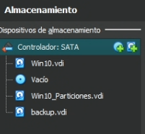

Parte 1: Restaurar sistema
Paso 1: Crear un punto de restauración
- Abra el Panel de control, seleccione Sistema y Protección del sistema.
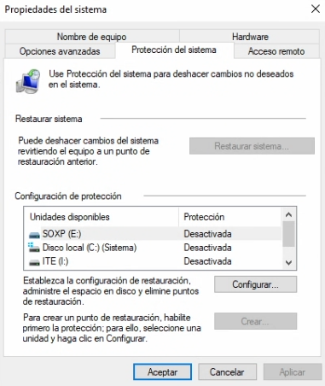

- En la pestaña Protección del sistema, haga clic en Crear.
Se ve en el apartado D.
- Haga clic en la pestaña Protección del sistema en la ventana Propiedades del sistema y, luego, haga clic en Crear.
Se ve en el apartado D.
- En la ventana Crear un punto de restauración, ingrese Aplicación instalada y haga clic en Crear.
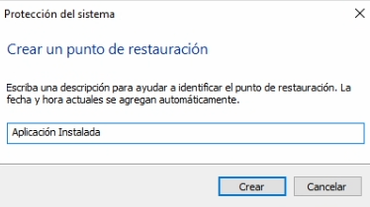
- Recibirá una notificación en la ventana Protección del sistema cuando el punto de restauración se haya creado correctamente. Cierre la ventana del mensaje cuando haya terminado.
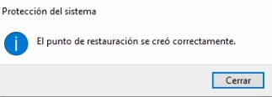
- Haga clic en Aceptar para cerrar la ventana Propiedades del sistema.
No le hace falta captura, es solo salir.

Paso 2: Trabajar en la utilidad Restaurar sistema
- En el Panel de control, seleccione Recuperación. Haga clic en Abrir restaurar sistema.
Se ve en el apartado B.
- Cuando se abra la ventana Restaurar sistema, haga clic en Siguiente.
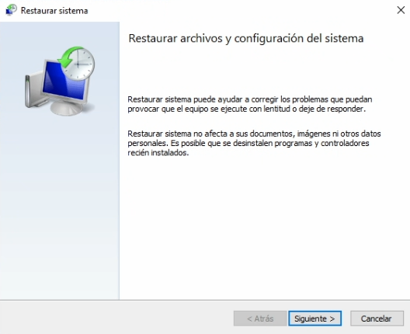
- En la ventana Restaurar sistema, aparecerá una lista de los puntos de restauración. Busque el que lleva el nombre Aplicación instalada si hay más de uno en la lista.
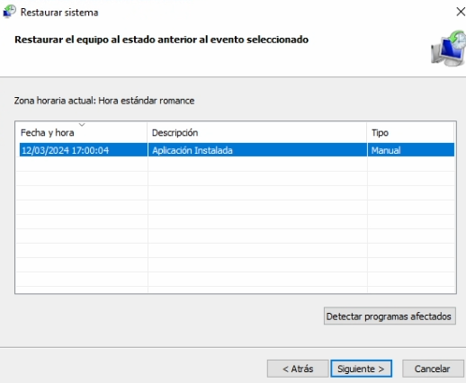
Pregunta:
¿Qué tipo de punto de restauración creó en el paso anterior?
Manual.
- Cierre todas las ventanas abiertas.
No hace falta captura.

Paso 3: Habilitar el servidor web de Windows
En este paso, habilitará el servidor web de Windows, Servicios de Información de Internet.
- Abra el Panel de control. En la vista de iconos pequeños, seleccione Programas y características y haga clic en Activar o desactivar características de Windows en el panel izquierdo para acceder a las características de Windows.
Se ve en el apartado B.
- En la ventana Características de Windows, seleccione Servicios de Información de Internet. Haga clic en Aceptar para continuar.
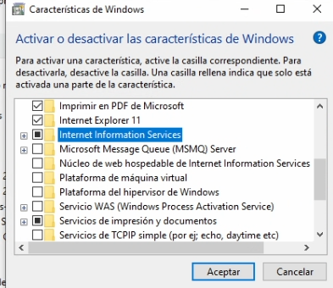
- Cuando el mensaje muestra Windows completó los cambios solicitados, haga clic en Cerrar.
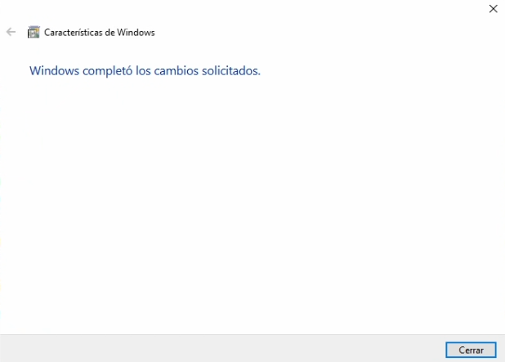
- Cierre todas las ventanas abiertas restantes.
No hace falta captura.
- Abra un navegador web Navegue hasta http://localhost. Se abre la página predeterminada de IIS.
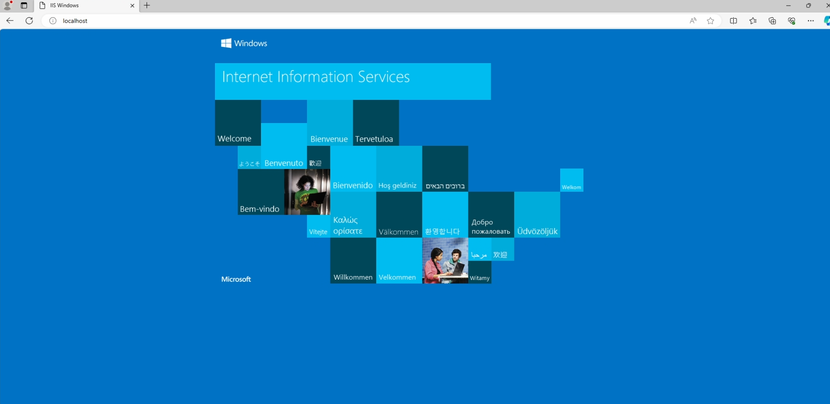
- Cierre el navegador.
No hace falta captura.

Paso 4: Verificar que el servicio de IIS se instaló correctamente
- Haga clic en Panel de control > Herramientas administrativas > Administrador de Servicios de Información de Internet (IIS).
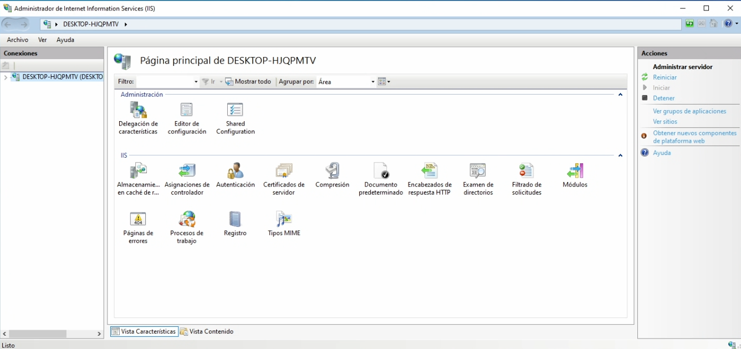
- Si la ventana Administrador de Servicios de Información de Internet (IIS) se abre y le pregunta ¿Desea iniciar la plataforma web de Microsoft para mantenerse conectado con los componentes de la Plataforma web más recientes? haga clic en No.
No me lo pregunta.
- Cierre todas las ventanas abiertas.
No hace falta captura.

Paso 5: Guardar un documento nuevo en la carpeta Documentos
- Cree un documento de texto con el siguiente texto: Esta es una prueba para un punto de restauración.
Se ve en el siguiente punto.
- Guarde el documento como archivo de Prueba de punto de restauración en la carpeta Documentos.
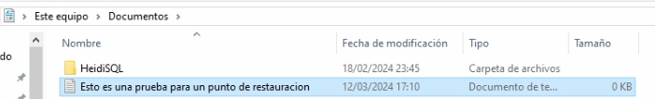

Paso 6: Restaurar la computadora nuevamente al punto de restauración que creó en el paso anterior.
- Haga clic en Panel de control, en Recuperación y en Abrir restaurar sistema.
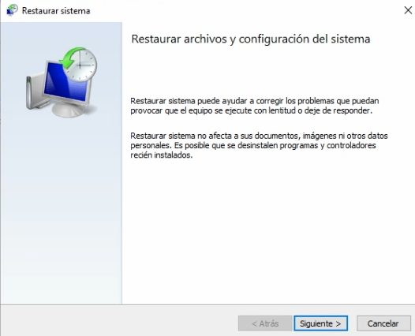
- En la ventana Restaurar sistema, seleccione el punto de restauración Aplicación instalada que se creó en el paso 1 y haga clic en Siguiente.
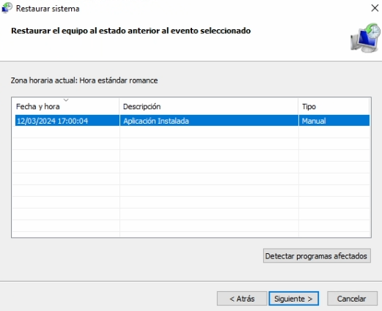
- Aparece la ventana Confirmar punto de restauración. Haga clic en Finalizar.
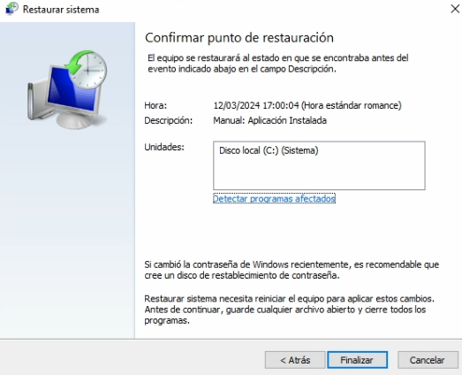
- Aparece una ventana con un mensaje de advertencia que le indica que no se debe interrumpir el proceso Restaurar sistema una vez que comienza, y le pregunta si desea continuar. Haga clic en Sí para comenzar el proceso de restauración del sistema. Nota: Windows reiniciará la computadora para completar el proceso de restauración del sistema.
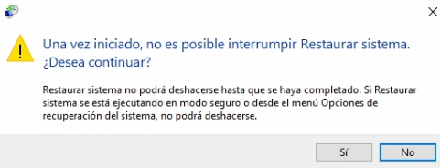

Paso 7: Verificar que el proceso Restaurar sistema se completó correctamente.
El sistema operativo se restaura al momento previo a la instalación de la aplicación IIS. Esto puede tardar varios minutos.
- Inicie sesión en la computadora, de ser necesario.
No hace falta captura.
- Haga clic en Cerrar cuando la ventana Restauración del sistema se abra para informarle que la restauración del sistema se completó correctamente.
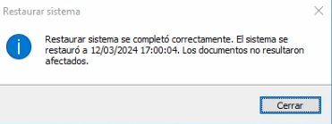
- En Panel de control, haga clic en Herramientas administrativas.
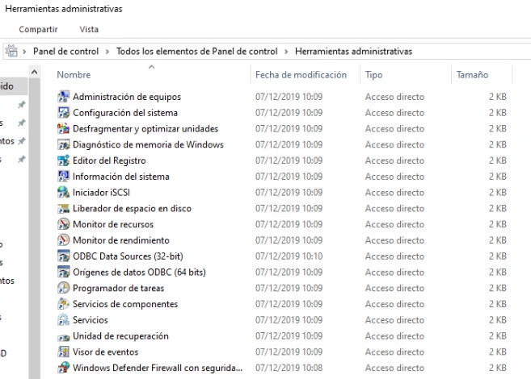
Pregunta:
¿Aparece la aplicación Administrador de IIS en la lista?
No.
- Abra un navegador y vaya a http://localhost.
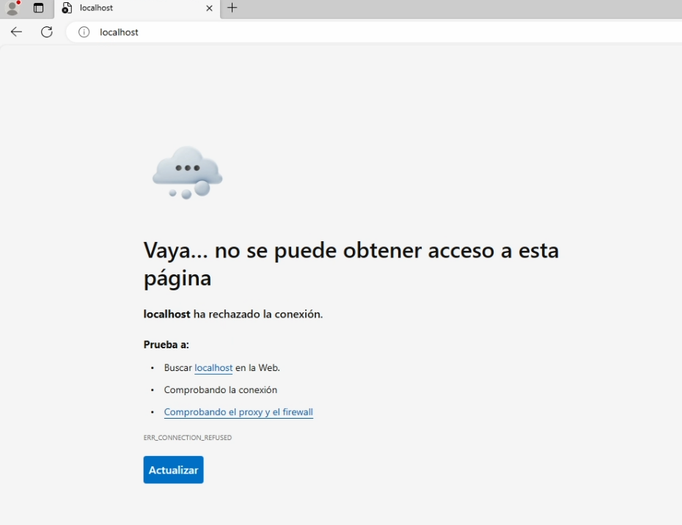
Pregunta:
¿Apareció la página Servidor de IIS?
No.

- Cierre el navegador web.
No hace falta captura.
- Abra el Explorador de archivos o Windows Explorer y navegue hasta la carpeta Documentos
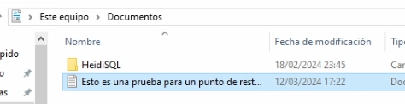
Pregunta:
¿Está el archivo Prueba punto de restauración.txt en esta carpeta? De ser así, ¿el contenido es igual en este documento? ¿Por qué?
Si está con el mismo contenido, el punto de restauración solo afecta a aplicaciones.
- Cierre todas las ventanas abiertas.
No hace falta captura.

Parte 2: Copia de seguridad del disco duro
Microsoft incorporó una nueva forma de proteger sus archivos de datos en Windows 8 llamada Historial de archivos. El Historial de archivos sustituye las funciones de copia de seguridad y restauración de Windows 7 y funciona de manera similar a la aplicación de Time Machine de Apple, donde (por hora predeterminada) examina el sistema de archivos y copia periódicamente cualquier archivo cambiado a otra partición o unidad externa. Con el tiempo, un historial completo de los cambios en los archivos se puede ver y restaurar, a través de la nueva utilidad Restaurar archivos personales. En esta práctica de laboratorio, activará la utilidad del historial de archivos y permitirá que realice una copia de seguridad de sus archivos de datos. Luego utilice la utilidad Restaurar archivos personales para restaurar algunos de sus archivos de datos.
Paso 1: Abra la herramienta de Historial de archivos.
- Inicie sesión en el PC como administrador.
No hace falta captura.
- Navegue hasta el Panel de control. En la vista de iconos pequeños, haga clic en Historial de archivos. (En Windows 10, Configuración > Actualización y seguridad > Copia de seguridad)
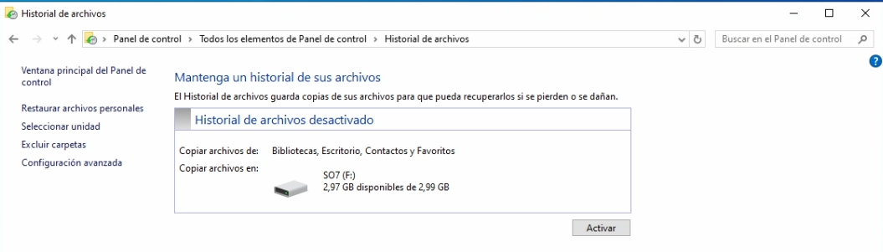
- En la ventana Historial de archivos, haga clic en Activar para activar el historial de archivos. El historial de archivos está desactivado de manera predeterminada.
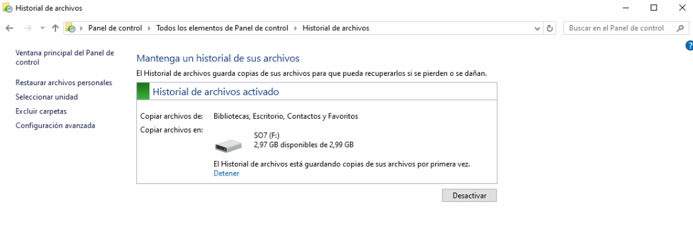
Pregunta:
¿Dónde guarda los archivos el historial de archivos?
En la partición SO7 de la práctica anterior.
- Observe las opciones que están disponibles en el lado izquierdo de la ventana. En Windows 10, estas opciones también están disponibles: Copia de seguridad > Más opciones
El historial de archivos almacena los archivos de datos cuando se activa. Muestra una marca de hora del elemento guardado en la casilla Historial de archivos está activado. Puede hacer clic en Ejecutar ahora, en cualquier momento, para que el Historial de archivos guarde sus archivos de inmediato.
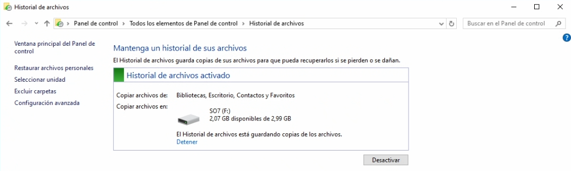

Paso 2: Cree y guarde dos archivos de texto en el escritorio.
- Guarde en el escritorio un archivo de texto con el texto Este es el texto original del archivo uno y nómbrelo Archivo uno.

- Guarde en el escritorio un archivo de texto con el texto El texto de este archivo se modificará y nómbrelo Archivo dos.
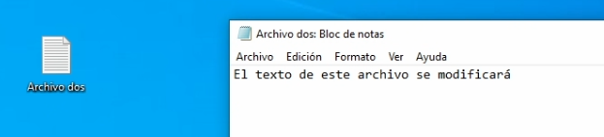

Paso 3: Ejecutar el historial de archivos por segunda vez.
- Navegue hasta Historial de archivos. (En la vista de iconos pequeños del Panel de control, haga clic en Historial de archivos).
No hace falta captura.
- Haga clic en Ejecutar ahora para crear una copia de seguridad de los archivos que acaba de crear.
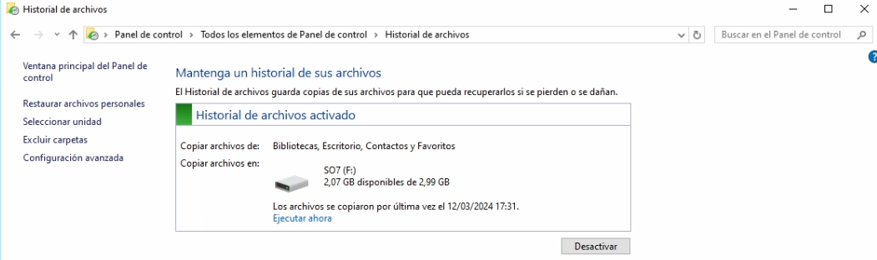

Paso 4: Utilice la utilidad Restaurar archivos personales para ver el historial de archivos.
- En la ventana Historial de archivos, haga clic en Restaurar archivos personales.
Se puede confirmar con el punto B.
- La ventana Historial de archivos (Inicio) muestra la fecha y hora de la última copia de seguridad, junto con los iconos de las carpetas de archivos y bibliotecas para navegar las ubicaciones de las copias de seguridad. También hay controles de navegación del historial de archivos en la parte inferior de la ventana. Haga doble clic en la carpeta del escritorio.
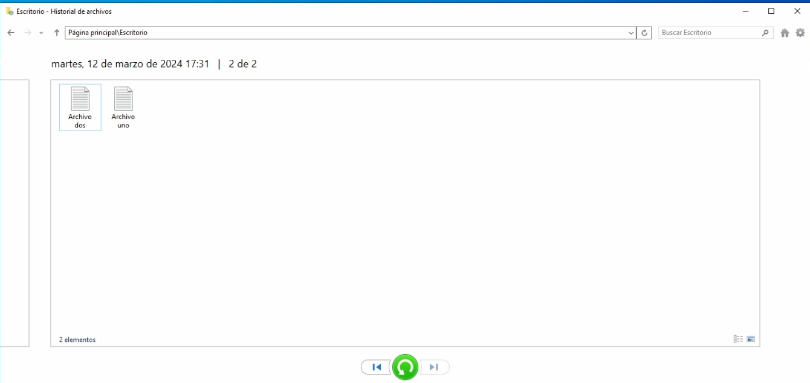
- La ventana Historial de archivos (Escritorio) muestra los dos archivos de texto que guardó en el escritorio. Observe que, en la parte superior de la ventana, a la derecha de la fecha y hora de la copia de seguridad, aparece 2 de 2. Estos números le comunican que esta es la segunda copia de seguridad de dos copias. Haga clic en el icono de flecha izquierda en la parte inferior de la ventana.
Se puede confirmar con el punto D.
- Observe que la marca de hora cambia a una fecha y hora anterior, y que los números a la derecha de la marca de hora cambian a 1 de 2. Ahora se observa la primera copia de seguridad, hecha inmediatamente después de activar el Historial de archivos. El Archivo Uno y el Archivo Dos no aparecen más.
- 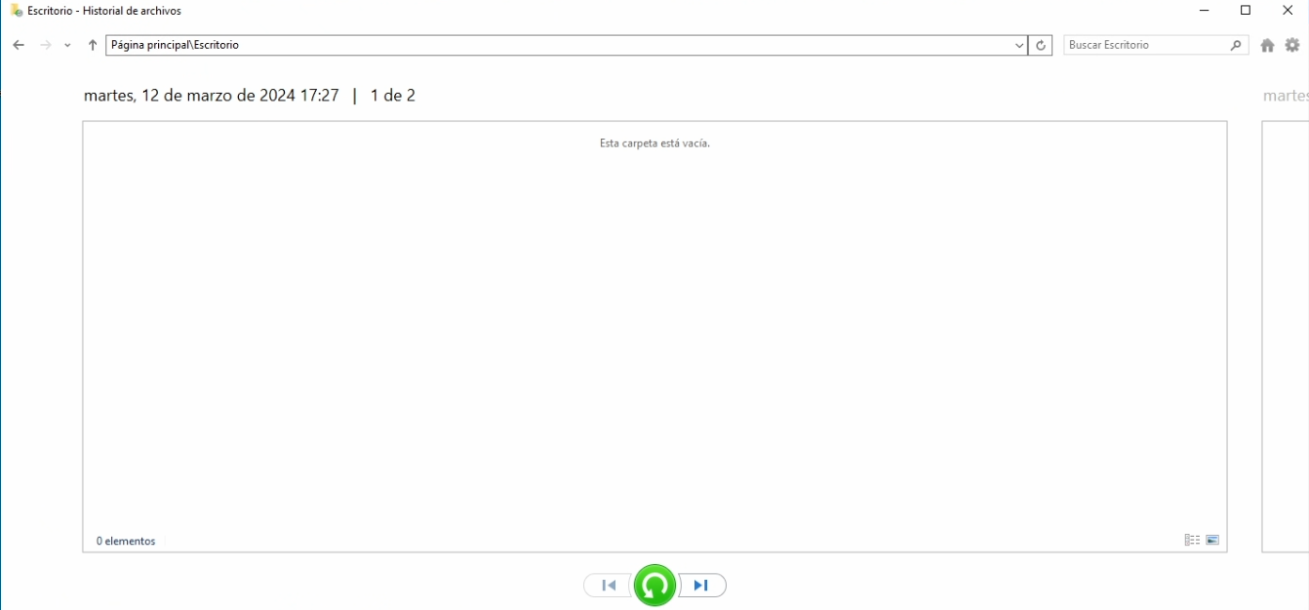
Pregunta:
¿Por qué los dos archivos de texto no se encuentran en la carpeta de escritorio de la primera copia de seguridad?
Porque se ha realizado antes de crearlos.
- Cierre Escritorio: Historial de archivos.
No hace falta captura.

Paso 5: Realice los cambios a los archivos de texto en el escritorio y cree otro historial de copia de seguridad.
- Haga clic con el botón secundario del mouse en el Archivo Uno y seleccione Eliminar. Para eliminarlo permanentemente, vacíe la Papelera de reciclaje.
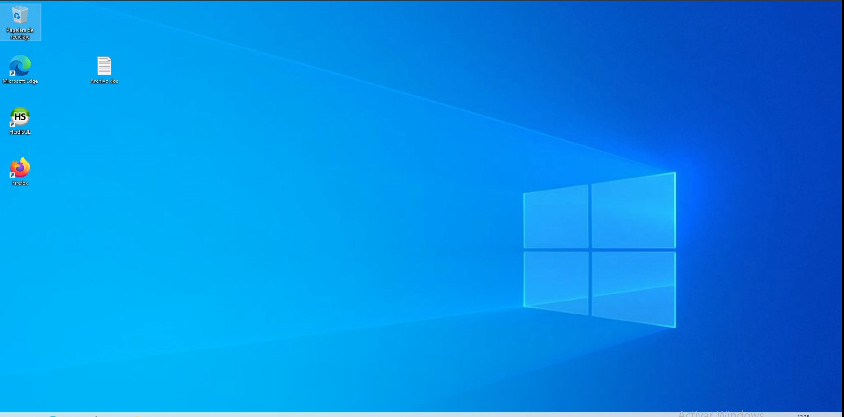
- Edite el Archivo Dos y agréguele el siguiente texto: Esto se agregó en el paso 5 de la práctica de laboratorio. Guarde los cambios.
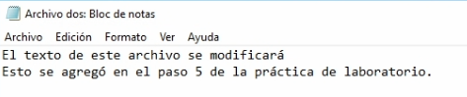
- Navegue hasta la ventana Historial de archivos y haga clic en Ejecutar ahora para crear otra copia y guardarla en el historial de archivos.
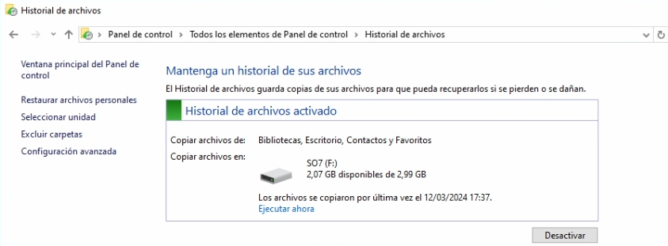

Paso 6: Abra la utilidad Restaurar archivos personales para revisar el historial de archivos.
- En la ventana Historial de archivos, haga clic en Restaurar archivos personales. Navegue hasta la carpeta del escritorio.
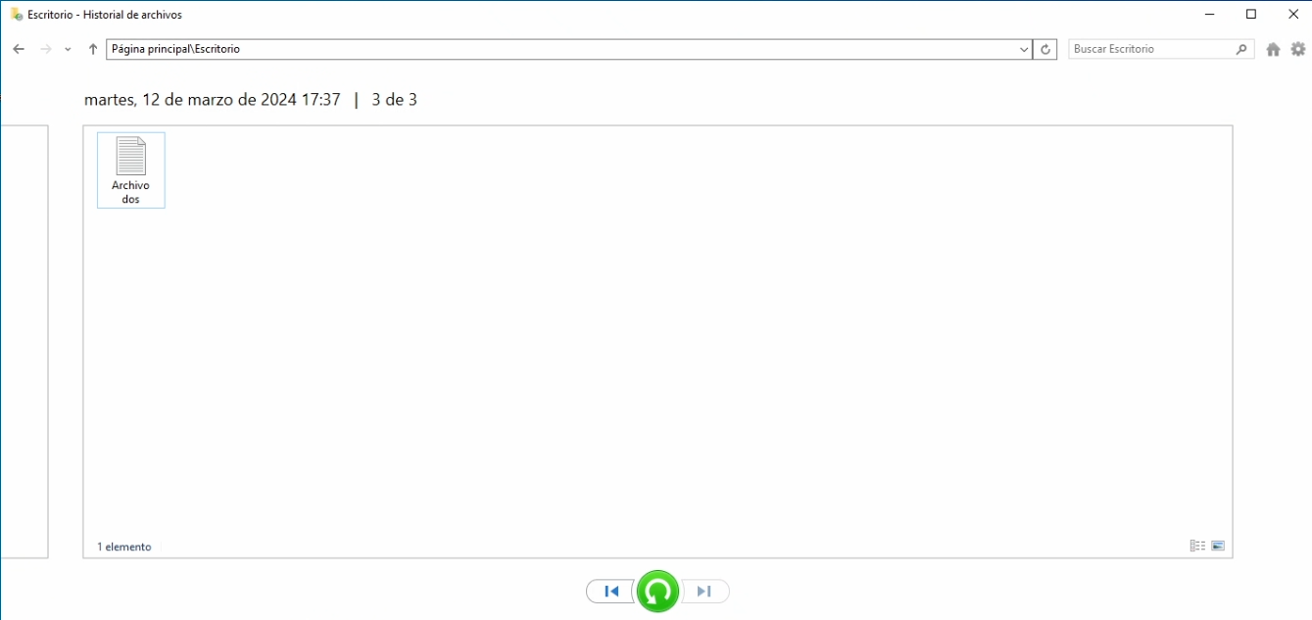
Pregunta:
¿Qué archivos se muestran en la carpeta del escritorio para la copia de seguridad más reciente?
El archivo dos.
- Haga clic en el icono Versión anterior en la parte inferior de la pantalla para ver la forma como se veía el escritorio antes de guardar por última vez.
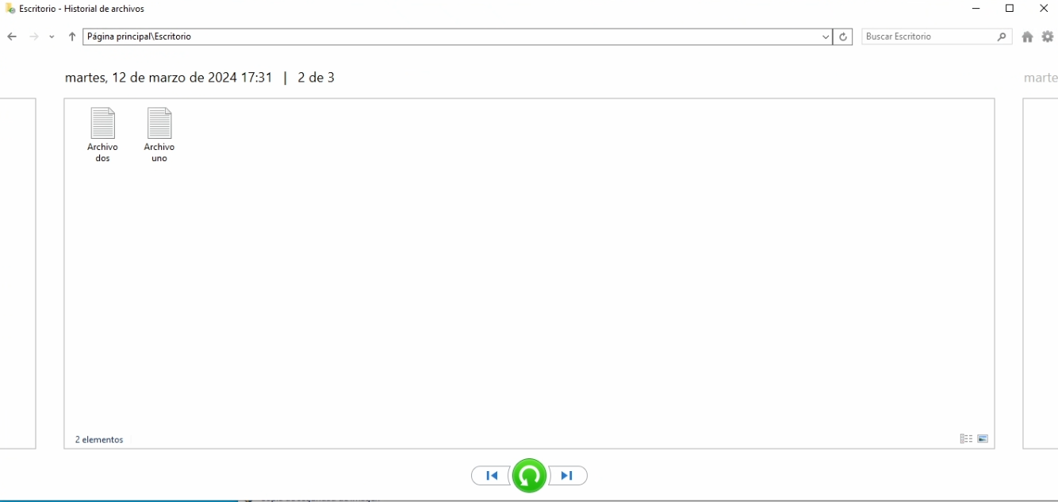

Paso 7: Restaurar los archivos de usuario.
- Seleccione Archivo Uno de la ventana 2 de 3 historiales de archivos y, luego, haga clic en el icono verde de Restauración ubicado en el medio de la parte inferior de la ventana.
Se confirma con el punto B.
- Cuando se abre la ventana Escritorio, observe que vuelve a aparecer el Archivo Uno en el escritorio. Cierre la ventana Escritorio.
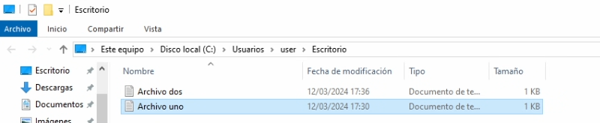
- Vuelva a navegar hasta la ventana Historial de archivos (Escritorio), seleccione y restaure el Archivo Dos. Se abre la ventana Reemplazar u omitir archivos, haga clic en Reemplazar el archivo en el destino.
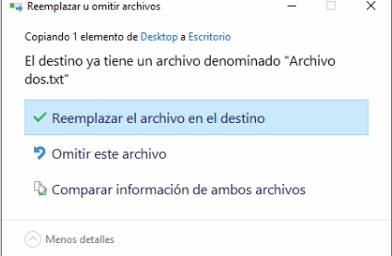
- Se abre la ventana Escritorio que muestra el Archivo Dos resaltado. Cierre todas las ventanas abiertas.
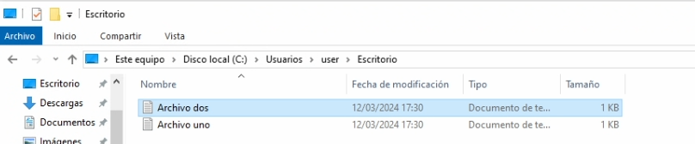
- Debe poder encontrar el Archivo Uno y el Archivo Dos en su escritorio. Abra el Archivo Dos.
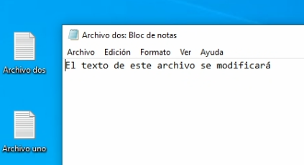
- Observe que la segunda línea que agregó al Archivo Dos ahora no se encuentra.
Se confirma con el punto E.
Pregunta:
¿Cómo se utilizaría el historial de archivos para restaurar la segunda línea en el Archivo Dos?
Usando la 3a copia y restaurando el archivo desde ahí.
- Cierre todas las ventanas abiertas.
No hace falta captura.

Paso 8: Elimine los archivos de texto y desactive Historial del archivos.
- Elimine el Archivo Uno y el Archivo Dos del escritorio.
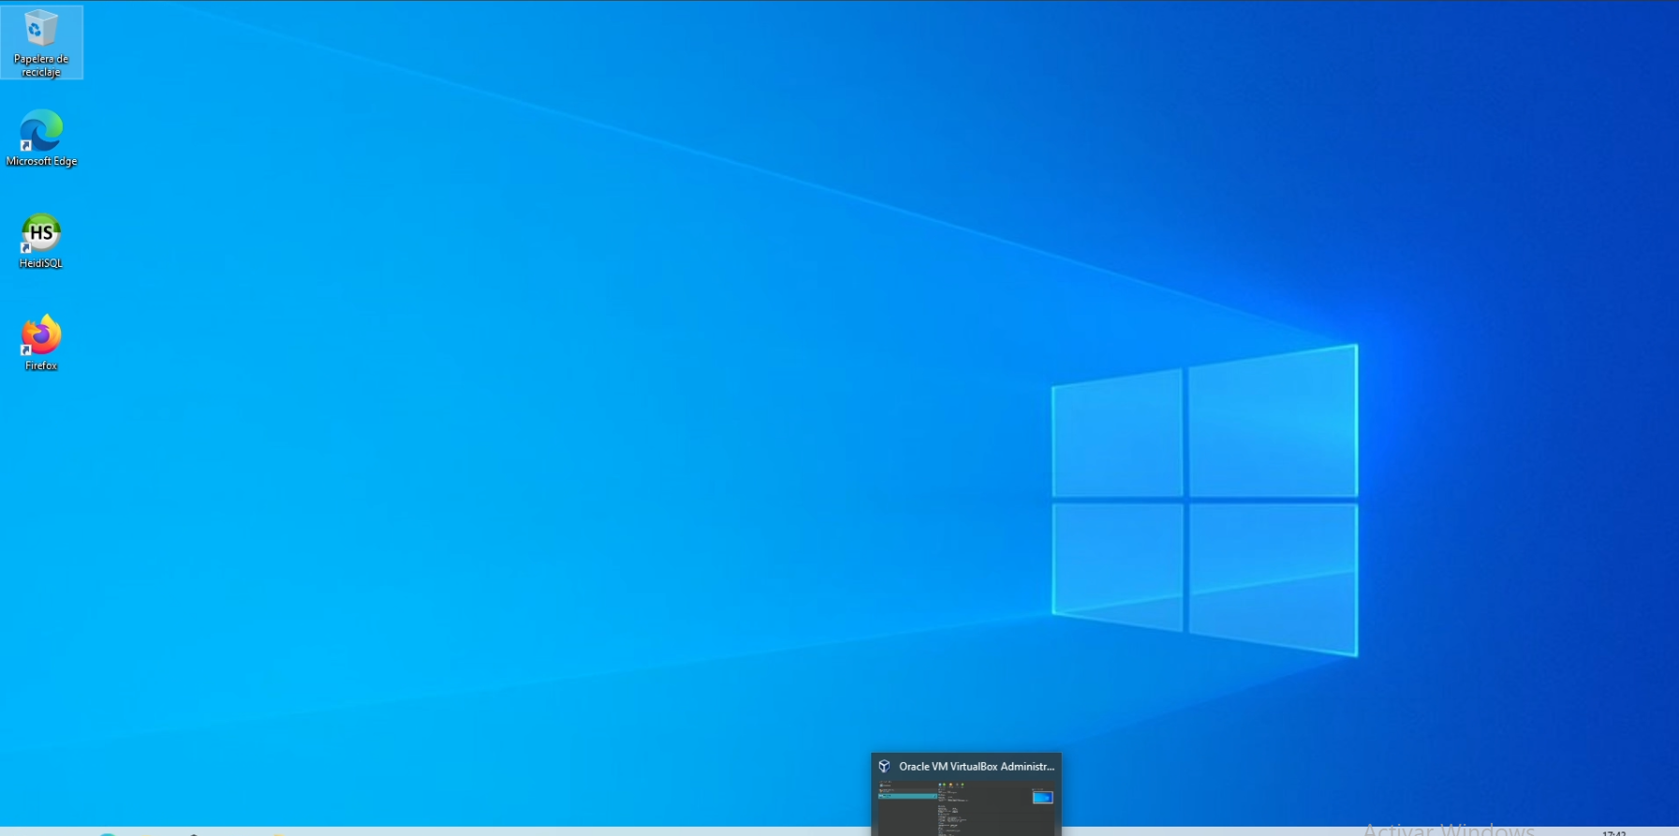
- Desactive Historial de archivos. (Panel de control > Historial de archivos)


